Органы государственной власти (10 класс)

Органы государственной власти предназначены для управления государством на разных уровнях. В Российской Федерации принято разделять органы власти на федеральные и региональные (органы власти субъектов федерации).
К основным федеральным органам власти относятся:
- Глава государства — Президент Российской Федерации;
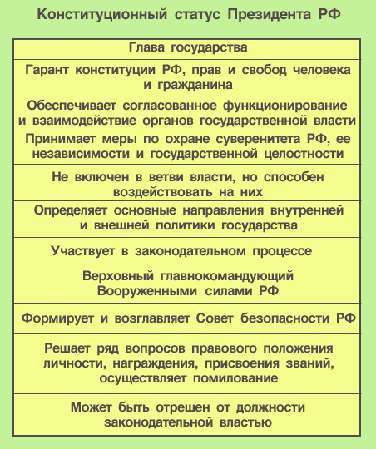
- Федеральный законодательный орган — Федеральное собрание России;
- Правительство — Правительство Российской Федерации во главе с Председателем Правительства и Федеральные органы исполнительной власти: Министерства России, федеральные службы и федеральные агентства России, управляемые Президентом или подведомственные и управляемые Правительством России
- Судебные органы — Верховный Суд Российской Федерации, Конституционный суд, Высший Арбитражный суд.
На уровне субъектов России существуют органы исполнительной и законодательной власти субъектов России.
Федера́льное собра́ние — высший представительный и законодательный орган России (гл. 5 Конституции РФ), Парламент Российской Федерации.
Функции и полномочия Федерального собрания распределены между двумя палатами — Государственной думой (нижняя палата) и Советом Федерации (верхняя палата) (согласно статье 95 Конституции Российской Федерации). Названия для палат (Государственная дума и Государственный совет) были выбраны ещё Всероссийским учредительным собранием в 1917 году для парламента так и несостоявшегося тогда государства.
Обе палаты могут собираться совместно для заслушивания посланий Президента Российской Федерации, посланий Конституционного суда Российской Федерации, выступлений руководителей иностранных государств (статья 100 Конституции Российской Федерации).
Государственная Дума - палата Федерального Собрания Российской Федерации, состоящая из 450 депутатов, работающих на профессиональной постоянной основе. Госдума дает согласие Президенту РФ на назначение Председателя Правительства Российской Федерации, решает вопрос о доверии Правительству Российской Федерации, назначает на должность и освобождает от должности Председателя Центрального банка РФ, Председателя Счетной палаты и половины состава ее аудиторов, Уполномоченного по правам человека, действующего в соответствии с федеральным конституционным законом, объявляет амнистии, выдвигает обвинения против Президента Российской Федерации для отрешения его от должности. Кроме того, Государственная Дума принимает постановления по вопросам, отнесенным к ее ведению Конституцией Российской Федерации.
Совет Федерации - палата Федерального Собрания Российской Федерации, основной функцией которой является осуществление законодательных полномочий, участие совместно с Государственной Думой в разработке законопроектов, рассмотрении законов и принятии решений по ним, а также самостоятельная работа над проектами федеральных законов и федеральных конституционных законов. Рассматривает принятые Государственной Думой федеральные законы по вопросам: федерального бюджета; федеральных налогов и сборов; финансового, валютного, кредитного, таможенного регулирования и денежной эмиссии; ратификации и денонсации международных договоров РФ; статуса и защиты государственной границы РФ; войны и мира.
Правительство России — высший федеральный орган, осуществляющий исполнительную власть в России (гл. 6 Конституции РФ).
Полномочия:
- разрабатывает и представляет Государственной думе федеральный бюджет и обеспечивает его исполнение; представляет Государственной думе отчёт об исполнении федерального бюджета; представляет Государственной думе ежегодные отчеты о результатах своей деятельности, в том числе по вопросам, поставленным Государственной думой
- обеспечивает проведение в государстве единой финансовой, кредитной и денежной политики;
- обеспечивает проведение единой государственной политики в области культуры, науки, образования, здравоохранения, социального обеспечения, экологии;
- осуществляет управление федеральной собственностью;
- осуществляет меры по обеспечению обороны страны, государственной безопасности, реализации внешней политики государства;
- осуществляет меры по обеспечению законности, прав и свобод граждан, охране собственности и общественного порядка, борьбе с преступностью.
Судебная система России — система специализированных органов государственной власти (судов), осуществляющих правосудие на территории России.
Согласно Конституции РФ, судебная власть в Российской Федерации (далее РФ):
- осуществляется только судами;
- имеет полную самостоятельность номинально, но ФЗ 188 закрепляет назначаемость судебной власти.
- реализуется посредством применения права в ходе конституционного, гражданского, административного и уголовного судопроизводства;
- характеризуется единством судебной системы РФ, которое обеспечивается путём:
- закрепления принципов судебной системы в Конституции и Федеральном конституционном законе «О судебной системе РФ».
- соблюдения всеми судами единых, законодательно установленных правил судопроизводства;
- признания обязательности исполнения всех вступивших в силу судебных решений на всей территории страны;
- закрепления единства статуса судей на всех уровнях судопроизводства;
- финансирования судей из федерального бюджета.

Функции судебной власти
- Правосудие.
- Судебный контроль (надзор) за законностью и обоснованностью применения мер процессуального принуждения.
- Толкование правовых норм.
- Удостоверение фактов, имеющих юридическое значение.
- Ограничение конституционной и иной отраслевой правосубъектности граждан России.
Высшие федеральные суды:
- Конституционный Суд Российской Федерации, рассматривающий дела об оспаривании конституционности законов и подзаконных актов, дающий толкование Конституции РФ, а также разрешающий отдельные конкретные конституционные споры, граничащие с удостоверительным укреплением процедур (в рамках отрешения от должности Президента Российской Федерации);
- Верховный Суд Российской Федерации;
- Высший Арбитражный Суд Российской Федерации, рассматривающий хозяйственные споры в области предпринимательской деятельности, дела об оспаривании законности нормативных актов, а также отдельные удостоверительные дела, связанные с предпринимательской деятельностью

